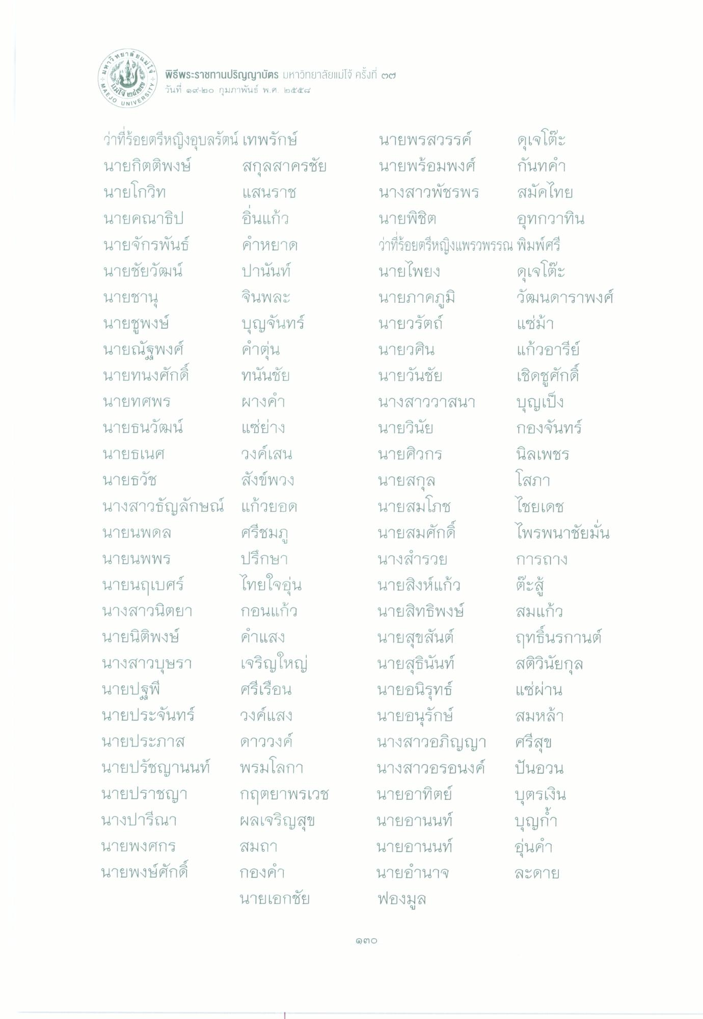
คลี ย .
ควิทยา
() มหา
UT
") พิธีพระราชทานปริญญาบัตร มหาวิทยาลัยแม่โจ้ ครั้งที่ ๒๗
วันที่ ๑๙-๒๐ กุมภาพันธ์ พ.ศ. ๒๕๕๘
MAE
EJO U
(จัตุ”
NIVERS
คําหยาด
ดุเจโตะ
โสภา
ว่าที่ร้อยตรีหญิงอุบลรัตน์ เทพรักษ์ นายกิตติพงษ์
สกุลสาครชัย นายโกวิท แสนราช นายคณาธิป อิ่นแก้ว นายจักรพันธ์ นายชัยวัฒน์ ปานันท์ นายชานุ
จินพละ นายชูพงษ์
บุญจันทร์ นายณัฐพงศ์ คําอุ่น นายทนงศักดิ์ ทนันชัย นายทศพร ผางคํา นายธนวัฒน์ แซ่ย่าง นายธเนศ
วงค์เสน นายธวัช
สังข์พวง นางสาวธัญลักษณ์ แก้วยอด นายนพดล ศรีชมภู นายนพพร
ปรึกษา นายนฤเบศร์ นางสาวนิตยา กอนแก้ว นายนิติพงษ์ คําแสง นางสาวบุษรา เจริญใหญ่ นายปฐพี
ศรีเรือน นายประจันทร์ วงค์แสง นายประภาส ดาววงค์ นายปรัชญานนท์ พรมโลกา นายปราชญา กฤตยาพรเวช นางปารีณา ผลเจริญสุข นายพงศกร สมถา นายพงษ์ศักดิ์
กองคํา นายเอกชัย
นายพรสวรรค์ ดุเจโต๊ะ นายพร้อมพงศ์ กันทคํา นางสาวพัชรพร สมัคไทย นายพิชิต อุทกวาทิน ว่าที่ร้อยตรีหญิงแพรวพรรณ พิมพ์ศรี นายไพยง นายภาคภูมิ วัฒนดาราพงศ์ นายวรัตถ์ แซ่ม้า นายวศิน
แก้วอารีย์ นายวันชัย เชิดชูศักดิ์ นางสาววาสนา บุญเป็ง นายวินัย
กองจันทร์ นายศิวกร
นิลเพชร นายสกุล นายสมโภช
ไชยเดช นายสมศักดิ์ ไพรพนาชัยมั่น นางสํารวย การถาง นายสิงห์แก้ว นายสิทธิพงษ์ สมแก้ว นายสุขสันต์ ฤทธิ์นรกานต์ นายสุธินันท์ สติวินัยกุล นายอนิรุทธ์ แซ่ผ่าน นายอนุรักษ์ สมหล้า นางสาวอภิญญา ศรีสุข นางสาวอรอนงค์ ปันอวน นายอาทิตย์ บุตรเงิน นายอานนท์ บุญก นายอานนท์ อุ่นคํา นายอํานาจ ละลาย ฟองมูล
ไทยใจอุ่น
ตะสู้
๑๓O

